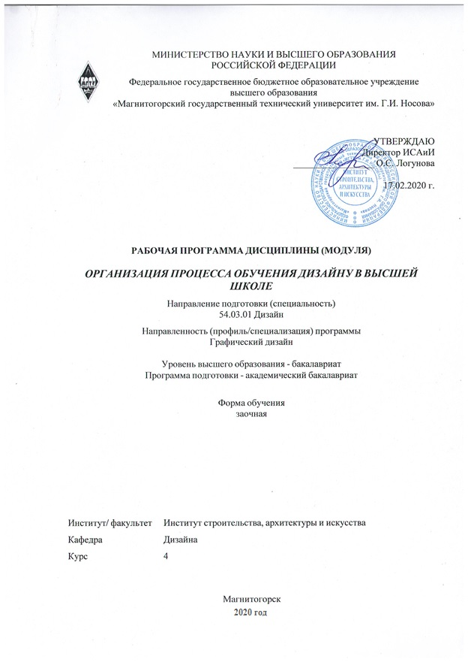
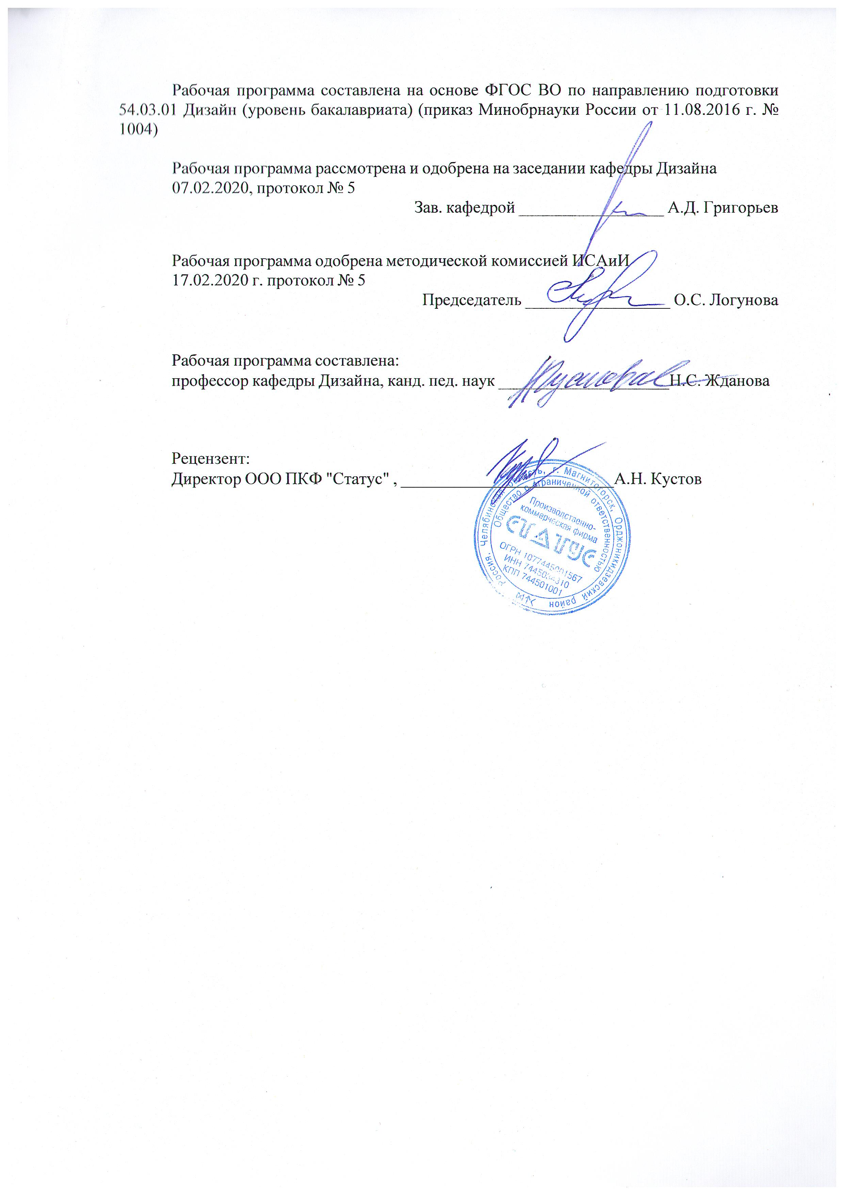

1 Цели освоения дисциплины (модуля)
Целью освоения дисциплины «Организация процесса обучения дизайну в высшей школе» является формирование педагогических навыков для преподавания художествен-ных и проектных дисциплин в средней школе и в учреждениях дополнительного образования.

2 Место дисциплины (модуля) в структуре образовательной программы
Дисциплина Организация процесса обучения дизайну в высшей школе входит в вариативную часть учебного плана образовательной программы.
Для изучения дисциплины необходимы знания (умения, владения), сформированные в результате изучения дисциплин/ практик:
Продвижение научной продукции
Технология командообразования и саморазвития
История
Философия
Знания (умения, владения), полученные при изучении данной дисциплины будут необходимы для изучения дисциплин/практик:
Методика преподавания дизайна в средней школе
История графического дизайна и рекламы
Теория и история дизайна
3 Компетенции обучающегося, формируемые в результате освоения
дисциплины (модуля) и планируемые результаты обучения
В результате освоения дисциплины (модуля) «Организация процесса обучения дизайну в высшей школе» обучающийся должен обладать следующими компетенциями:
Структурный  элемент  компетенции | Планируемые результаты обучения
ОК-11 готовностью действовать в нестандартных ситуациях, нести социальную и этическую ответственность за принятые решения
Знать | возможные действия в нестандартных ситуациях, о социальной и этической ответственности за принятые решения
Уметь | действовать в нестандартных ситуациях, нести социальную и этическую ответственность за принятые решения
Владеть | готовностью действовать в нестандартных ситуациях, нести социальную и этическую ответственность за принятые решения
ОПК-5 способностью реализовывать педагогические навыки при преподавании художественных и проектных дисциплин (модулей)
Знать | возможности педагогических навыков при преподавании художественных и проектных дисциплин (модулей)
Уметь | реализовывать педагогические навыки при преподавании художественных и проектных дисциплин (модулей)
Владеть | способностью реализовывать педагогические навыки при преподавании художественных и проектных дисциплин (модулей)
ПК-10 способностью использовать информационные ресурсы: современные информационные технологии и графические редакторы для реализации и создания документации по дизайн-проектам

Знать | возможности информационных ресурсов: современные информационные технологии и графические редакторы для реализации и создания документации по дизайн-проектам
Уметь | использовать информационные ресурсы: современные информационные технологии и графические редакторы для реализации и создания документации по дизайн-проектам
Владеть | способностью использовать информационные ресурсы: современные информационные технологии и графические редакторы для реализации и создания документации по дизайн- проектам

 | 4. Структура, объём и содержание дисциплины (модуля)
Общая трудоемкость дисциплины составляет 5 зачетных единиц 180 акад. часов, в том числе:
– контактная работа – 13 акад. часов:
– аудиторная – 10 акад. часов;
– внеаудиторная – 3 акад. часов
– самостоятельная работа – 154,4 акад. часов;
– подготовка к экзамену – 12,6 акад. часа
– подготовка к зачёту – 12,6 акад. часа
Форма аттестации - зачет, экзамен
Раздел/ тема  дисциплины |  | Курс | Аудиторная  контактная работа  (в акад. часах) |  |  | Самостоятельная работа студента | Вид самостоятельной  работы | Форма текущего контроля успеваемости и  промежуточной аттестации | Код компетенции
 |  | Курс | Лек. | лаб.  зан. | практ. зан.
1. История высшего образования рубежа XX- XXI века.
1.1 Современное состояние высшего образования в России. |  | 4 | 2 |  |  | 10 | Поиск дополнительной информации по заданной теме (работа с библиографичес ким материалами, справочниками, каталогами, словарями, энциклопедиями ). | Устное собеседование | ОК-11, ПК-10
1.2 Эволюция высшего дизайнерского образования России. |  | 4 |  |  | 2 | 12 | Выполнение практических работ, предусмотренны х рабочей программой дисциплины | Проверка практических работ | ОК-11, ПК-10
1.3 причины возникновения государственного образовательного стандарта в высшей школе: достоинства и недостатки. |  | 4 |  |  |  | 12 | Поиск дополнительной информации по заданной теме (работа с библиографичес ким материалами, справочниками, каталогами, словарями, энциклопедиями ). | Проверка индивидуальных заданий | ОК-11, ПК-10
1.4 структура государственного образовательного стандарта: унификация и многообразие. |  | 4 |  |  |  | 12 | Выполнение практических работ, предусмотренны х рабочей программой дисциплины. | Проверка индивидуальных заданий | ОК-11, ПК-10
Итого по разделу |  |  | 2 |  | 2 | 46
2. Учебный план - симбиоз требований ФГОСов и возможностей университетов.
2.1 Учебный план и его структура: обязательная и вариативная часть. Курсы по выбору: отражение возможностей учебного заведения. |  | 4 | 2 |  |  | 15 | Выполнение практических работ, предусмотренны х рабочей программой дисциплины. | Проверка индивидуальных заданий | ОПК-5, ПК-10
2.2 Рабочая учебная программа дисциплины –основное средство в преподавании дизайна. |  | 4 |  |  | 2 | 15 | Выполнение практических работ, предусмотренны х рабочей программой дисциплины | Проверка индивидуальных заданий | ОПК-5, ПК-10
2.3 Методическое обеспечение рабочей учебной программы. Учебно-методические материалы по организации самостоятельной работы студентов. |  | 4 |  |  |  | 15 | Выполнение практических работ, предусмотренны х рабочей программой дисциплины. | Проверка индивидуальных заданий. | ОПК-5, ПК-10
Итого по разделу |  |  | 2 |  | 2 | 45
3. Методика обучения студентов в высшей школе.
3.1 Методы преподавания дизайна в высшей школе |  | 4 |  |  | 2 | 15 | Выполнение практических работ, предусмотренны х рабочей программой дисциплины | Устное собеседование | ОК-11, ОПК-5, ПК-10
3.2 Разработка диагностических материалов по дизайну |  | 4 |  |  |  | 15 | Выполнение практических работ, предусмотренны х рабочей программой дисциплины | Проверка индивидуальных заданий | ОК-11, ОПК-5, ПК-10
3.3 Текущий и промежуточный контроль по дизайну. |  | 4 |  |  |  | 15 | Выполнение практических работ, предусмотренны х рабочей программой дисциплины | Проверка индивидуальных заданий | ОК-11, ОПК-5, ПК-10
3.4 Формы интерактивной связи со студентами. |  | 4 |  |  |  | 18,4 | Выполнение практических работ, предусмотренны х рабочей программой дисциплины | Проверка индивидуальных заданий
Итого по разделу |  |  |  |  | 2 | 63,4
Итого за семестр |  |  | 4 |  | 6 | 154,4 |  | экзамен,зачёт
Итого по дисциплине |  |  | 4 |  | 6 | 154,4 |  | зачет, экзамен | ОК-11,ПК- 10,ОПК-5

5 Образовательные технологии
Реализация компетентностного подхода предусматривает использование в учебном процессе активных и интерактивных форм проведения занятий в сочетании с внеаудиторной работой с целью формирования и развития профессиональных навыков обучаю-щихся.
При обучении студентов дисциплине «Организация процесса обучения дизайну в высшей школе» следует осуществлять следующие образовательные технологии:
1. Традиционные образовательные технологии ориентируются на организацию образовательного процесса, предполагающую прямую трансляцию знаний от преподавателя к студенту (преимущественно на основе объяснительно-иллюстративных методов обучения).
Формы учебных занятий с использованием традиционных технологий:
Информационная лекция – последовательное изложение материала в дисциплинарной логике, осуществляемое преимущественно вербальными средствами (монолог преподавателя).
Практическое занятие, посвященное освоению конкретных умений и навыков по предложенному алгоритму.

2. Технологии проблемного обучения – организация образовательного процесса, которая предполагает постановку проблемных вопросов, создание учебных проблемных ситуаций для стимулирования активной познавательной деятельности студентов.
Формы учебных занятий с использованием технологий проблемного обучения:
Практическое занятие в форме практикума – организация учебной работы, направ-ленная на решение комплексной учебно-познавательной задачи, требующей от студента применения как научно-теоретических знаний, так и практических навыков.

2.Интерактивные технологии – организация образовательного процесса, которая предпо-лагает активное и нелинейное взаимодействие всех участников, достижение на этой ос-нове личностно значимого для них образовательного результата. Наряду со специализи-рованными технологиями такого рода принцип интерактивности прослеживается в большинстве современных образовательных технологий.
Формы учебных занятий с использованием специализированных интерактивных технологий:
Семинар-дискуссия – коллективное обсуждение какого-либо спорного вопроса, проблемы, выявление мнений в группе (межгрупповой диалог, дискуссия как спор-диалог).
3. Информационно-коммуникационные образовательные технологии – органи-зация образовательного процесса, основанная на применении специализированных про-граммных сред и технических средств работы с информацией.
Формы учебных занятий с использованием информационно-коммуникационных технологий:
Лекция-визуализация – изложение содержания сопровождается презентацией (де-монстрацией учебных материалов, представленных в различных знаковых системах, в т.ч. иллюстративных, графических, аудио- и видеоматериалов).
Практическое занятие в форме презентации – представление результатов проектной или исследовательской деятельности с использованием специализированных программ-ных средств.

6 Учебно-методическое обеспечение самостоятельной работы обучающихся
Представлено в приложении 1.
7 Оценочные средства для проведения промежуточной аттестации
Представлены в приложении 2.
8 Учебно-методическое и информационное обеспечение дисциплины (модуля)
а) Основная литература:
1.Аверьянова Т. А. Управление системами образования [Электронный ресурс] : учебно-методическое пособие / Т. А. Аверьянова ; МГТУ. - Магнитогорск МГТУ, 2017. - 91 c. - Режим доступа: https://magtu.informsystema.ru/uploader/fileUpload?name=2702.pdf&show=dcatalogues/1/1131709/2702.pdf&view=true. - Макрообъект.
2. Савельева О. П. История и теория художественного образования [Электронный ресурс] / О. П. Савельева; МГТУ. - Магнитогорск: МГТУ, 2016. - 1 электрон. опт. диск (CD-ROM). - Режим доступа: https://magtu.informsystema.ru/uploader/fileUpload?name=2481.pdf&show=dcatalogues/1/1130234/2481.pdf&view=true. - Макрообъект.
3. Федеральный государственный образовательный стандарт по направлению подготовки 54.03.01 «Дизайн», М.: - 2016.

б) Дополнительная литература:
1. Аверьянова Т. А. Современные средства оценивания результатов обучения [Электрон-ный ресурс] : учебно-методическое пособие / Т. А. Аверьянова ; МГТУ. - Магнитогорск : МГТУ, 2016. - 1 электрон. опт. диск (CD-ROM). - Режим доступа: https://magtu.informsystema.ru/uploader/fileUpload?name=2362.pdf&show=dcatalogues/1/1130010/2362.pdf&view=true. - Макрообъект.
2.Сайгушев Н. Я. Педагогический мониторинг [Электронный ресурс] : учебное пособие / Н. Я. Сайгушев, О. А. Веденеева ; МГТУ. - Магнитогорск : МГТУ, 2017. - 1 электрон. опт. диск (CD-ROM). - Режим доступа: https://magtu.informsystema.ru/uploader/fileUpload?name=3244.pdf&show=dcatalogues/1/1137013/3244.pdf&view=true. - Макрообъект.
3. Шишов, С.Е., Кальней, В.А., Гирба Е.Ю. Мониторинг качества образовательного про-цесса в школе: [Электронный ресурс] : Монография - М.: НИЦ ИНФРА-М, 2013. - 206 с.: Режим доступа: http://znanium.com/bookread.php?book=394711. - Загл. с экрана. -ISBN 978-5-16-006507-6.

в) Методические указания:
г) Программное обеспечение и Интернет-ресурсы:
Программное обеспечение
 | Наименование ПО | № договора | Срок действия лицензии
 | MS Windows 7 Professional(для классов) | Д-1227-18 от 08.10.2018 | 11.10.2021

 | MS Office 2007 Professional | № 135 от 17.09.2007 | бессрочно
 | 7Zip | свободно распространяемое ПО | бессрочно
Профессиональные базы данных и информационные справочные системы
 | Название курса |  | Ссылка
 | Электронная база периодических изданий East View Information Services, ООО «ИВИС» |  | https://dlib.eastview.com/
 | Национальная информационно-аналитическая система – Российский индекс научного цитирования (РИНЦ) |  | URL: https://elibrary.ru/project_risc.asp
 | Поисковая система Академия Google (Google Scholar) |  | URL: https://scholar.google.ru/
 | Информационная система - Единое окно доступа к информационным ресурсам |  | URL: http://window.edu.ru/
9 Материально-техническое обеспечение дисциплины (модуля)
Материально-техническое обеспечение дисциплины включает:
Материально-техническое обеспечение дисциплины включает:

Учебные аудитории для проведения занятий лекционного типа. Мультимедийные средства хранения, передачи и представления информации
Учебные аудитории для проведения практических занятий, групповых и индивидуальных консультаций, текущего контроля и промежуточной аттестации Мультимедийные средства хранения, передачи и представления информации
Помещение для самостоятельной работы обучающихся Персональные компьютеры с пакетом MS Office, вы-ходом в интернет и с доступом в электронную информационно-образовательную среду университета
Помещение для хранения и профилактического обслуживания учебного оборудования Стеллажи для хранения учебно-наглядных пособий и учебно-методической документации.

Приложение 1
ИДЗ №1 «Современное состояние высшего образования в России»
Завершите выполнение таблицы по преподавательскому составу ВНИИТЭ.

ИДЗ №2 «Рабочий учебный план и его структура»
Завершите выполнение задания, начатого на практических занятиях.
ИДЗ №3 «Рабочая учебная программа дисциплины –основное средство в преподавании дизайна»
Завершите выполнение задания, начатого на практических занятиях.

ИДЗ №4«Методическое обеспечение рабочей учебной программы»
Завершите выполнение задания, начатого на практических занятиях.

ИДЗ №5 «Разработка диагностических и контрольно-измерительных материалов по дизайну».
Проанализировать примеры диагностических и контрольно-измерительных материалов. Соотнести их с темой Вашего занятия, выбрать наиболее оптимальный вид диагностического пособия. Подготовиться к аргументированному обоснованию вашего выбора на практических занятиях.

Приложение 2
а) Планируемые результаты обучения и оценочные средства для проведения промежуточной аттестации:

Структурный элемент  компетенции | Планируемые результаты обучения | Оценочные средства
ОК -11 - готовностью действовать в нестандартных ситуациях, нести социальную и этическую ответственность за принятые решения
Знать | - о профессиональной ответственности дизайнера за принятые решения | Теоретические вопросы:  - История высшего образования рубежа XX- XXI века.  - Современное состояние высшего образования в России.  - Эволюция высшего дизайнерского образования России.  - Роль региональных вузов в развитии дизайнерского образования.  - Причины возникновения государственного образовательного стандарта в высшей школе.  - Государственный образовательный стандарт как документ требований государства к образованию подрастающего поколения.  - Государственный образовательный стандарт второго поколения.  - Государственный образовательный стандарт третьего поколения – особенности и трудности реализации.  - Структура государственного образовательного стандарта.
Уметь | - анализировать нестандартные ситуации, и принимать правильные решения | Практические задания;  АПР №2 «Эволюция высшего дизайнерского образования России.»  В научной литературе или интернет –источниках найдите информацию о деятельности педагогического коллектива ВХУТЕИНЕ-ВХУТЕМАСЕ с 1918 по 1924 годы. Составьте таблицу, где будет список преподавателей и дисциплин, которые они преподавали.  АПР №3 «Причины возникновения государственного образовательного стандарта в высшей школе: достоинства и недостатки».  Познакомиться с государственным образовательным стандартом, найти в нем номер направления обучения «Дизайн», дату утверждения и отношение к предыдущему стандарту.
Владеть | - готовностью действовать в нестандартных ситуациях, нести социальную и этическую ответственность за принятые решения | Практические задания;  АПР №4 «Структура государственного образовательного стандарта: унификация и многообразие»  Изучить структуру государственного образовательного стандарта, ответь на вопросы:  -Сколько и какие структурные части содержит государственный образовательный стандарт?  -Как изложены требования к образовательному процессу?  -Что такое компетенции?  -Почему перечень компетенций разделен на три части?  -Соответствует ли материальное обеспечение учебного процесса тем условиям, в которых Вы учитесь?  -Спишите и запомните цель образовательной программы 54.03. 01 «Дизайн»
ОПК 5 - способностью реализовывать педагогические навыки при преподавании художественных и проектных дисциплин (модулей)
Знать | основные формы, методы, приемы, средства преподавания дизайна. | Теоретические вопросы:  - Структура государственного образовательного стандарта.  - Рабочий учебный план и его структура.  - Рабочая учебная программа дисциплины –основное средство в преподавании дизайна.  - Реализация дидактических принципов в обучении студентов дизайну.  - Особенности реализации принципа наглядности в процессе преподавания дизайна.  - Методы обучения дизайн-деятельности.  - Проектный метод обучения.  - Инновационные технологии в обучении студентов дизайну.
Уметь | реализовывать педагогические навыки при преподавании художественных и проектных дисциплин. | Практическое задание:  АПР №5 «Рабочий учебный план и его структура»  Выполнить конспект одного урока из разработанного календарно-тематического плана по дизайну.  Изучить учебный план и ответить на вопросы:  -Сколько структурных частей в учебном плане?  -Что такое «зет», для чего они нужны?  -Где прописаны в учебном плане формы отчетности по каждой дисциплине?  -Тратите ли Вы столько времени для подготовки к экзамену, сколько предусмотрено учебным планом?  -Что такое внеучебная деятельность и для чего она предусмотрена учебном планом?  -Сколько часов отводится на итоговую государственную аттестацию. Как Вы думаете это много или мало?  АПР №6 «Рабочая учебная программа дисциплины –основное средство в преподавании дизайна»  Выберите дисциплину, с которой Вы будете в дальнейшем работать.  Познакомьтесь со структурой рабочей учебной программы, утвержденной ученым советом нашего университета. Ответьте письменно на вопрос: «Каким образом формы проведения занятий влияют на формирование компетенций?».
Владеть | способностью реализовывать педагогические навыки при преподавании художественных и проектных дисциплин | Практические работы  АПР №7 «Методическое обеспечение рабочей учебной программы»  Подготовка к проведению фрагмента практического занятия по выбранной теме. Составьте план и опишите методику.
ПК10 - способностью использовать информационные ресурсы: современные информационные технологии и графические редакторы для реализации и создания документации по дизайн-проектам
Знать | - современные информационные технологии и графические редакторы для реализации и создания документации | Теоретические вопросы:  - Приемы разработки и изготовления диагностических материалов по дизайну  - Принципы организации интерактивных лекций по дизайну.  - Принципы разработки средств обучения дизайну  - Формы организации учебной деятельности студентов.  - Методика организации проектной деятельности студентов.  - Индивидуальная работа со студентами.  - Экскурсии как одна из форм обучения.  - 8. Формирование дизайнерского мышления студентов.
Уметь | - использовать информационные ресурсы для создания документации | Практическое задание:  АПР №8 «Методы преподавания дизайна в высшей школе»  На фрагмент занятия, проведенного студентом, составить таблицу, в которой указать использованные методы. .  АПР №9 «Разработка диагностических материалов по дизайну»  Изучить материал, предоставленный преподавателем. Решать иллюстрированный тест, ознакомиться с ключами, произвести самооценку. Выполнить диагностический тест по определению готовности студентов изучать дизайн.
Владеть | Способностью использовать современные информационные технологии и графические редакторы для реализации и создания документации | Практическое задание:  АПР №10 «Текущий и промежуточный контроль по дизайну»  Разработать одну страницу рабочей тетради по выбранной теме.  АПР №11 «Формы интерактивной связи со студентами»  Разработать презентацию по выбранной теме.

